附件1
交通路线图

乘车路线：
一、林芝米林机场
林芝米林机场乘坐机场巴士（费用约25元）到新区牦牛广场民航巴士站下车，换乘出租车（费用约15元）到达明珠大酒店。从机场乘坐出租车到明珠大酒店60元左右。
二、拉萨贡嘎国际机场
拉萨贡嘎国际机场乘坐机场巴士到市区民航局下车，换乘出租车到东郊客运站，乘坐拉萨到林芝八一的客车到达林芝八一客运站（费用200元，约8小时），换乘出租车（费用约10元）到达明珠大酒店。
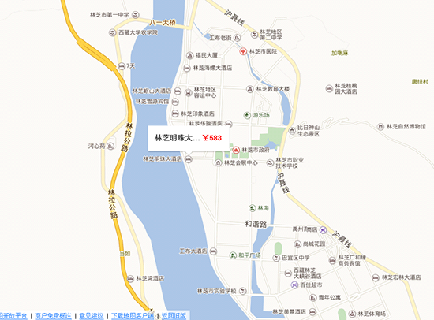

附件2
培训名额分配表

省份 | 培训名额 | 省份 | 培训名额 | 省份 | 培训名额 | 省份 | 培训名额
北京 | 1 | 江苏 | 2 | 湖北 | 2 | 西藏 | 1
天津 | 2 | 浙江 | 1 | 湖南 | 2 | 陕西 | 2
河北 | 1 | 宁波 | 2 | 广东 | 1 | 甘肃 | 2
山西 | 2 | 安徽 | 2 | 广西 | 2 | 青海 | 1
内蒙古 | 1 | 福建 | 1 | 海南 | 1 | 宁夏 | 1
辽宁 | 1 | 厦门 | 1 | 重庆 | 1 | 新疆 | 2
大连 | 1 | 江西 | 1 | 四川 | 1 | 新疆兵团 | 1
吉林 | 1 | 山东 | 2 | 贵州 | 1 | 黑龙江农垦 | 1
黑龙江 | 1 | 青岛 | 2 | 云南 | 1 | 广东农垦 | 1
上海 | 1 | 河南 | 2

附件3
学员回执
填报单位：（盖章）
学员姓名 | 工作单位及职务 | 返程  日期 | 性别 | 民族 | 办公电话 | 手 机 | 备注
注意事项：请务必填写返程日期，准确填写表内各项内容。

